MECANISMES DIVERS DE L'ESPACE-TEMPS

Conte Michel¹, ROSCA Ileana²
¹Retraité de L'Enseignement Supérieur. France.
Professeur Honorifique Université Transilvania de Brasov, Roumanie
²Université Transilvania de Brasov; Roumanie; ilcrosca@unitbv.ro

Abstract: The great questions concerning the space-time definition make working the concepts of different theories. The EVTD² entities’ theory [1], [2], [3], [4], [5] et [10] is principally dedicated to space-time representing the definition of fundamental elements and constructals of this matricidal and dual structure (in space and time). Here the EVTD² entities’ theory, correlated with others most advanced, allows contributions on intrinsic problems on possible characteristic and mechanisms of space-time.
Keywords: Space, Time, Space-Time, EVTD² Theory, new theories, already seen impressions.

Résumé : Les grandes questions au sujet des définitions de l’espace-temps font intervenir des mécanismes propres aux différentes théories connues. La théorie des entités EVTD² [1], [2], [3], [4] [5], et [10] est prioritairement une théorie sur l’espace-temps, elle représente une définition des éléments fondamentaux élémentaires et constructals de cette grandeur de structure matricielle et duale (spatiale et temporelle). La théorie des entités EVTD² permet, ici corrélés aux théories les plus avancées, des considérations sur des énigmes intrinsèques aux caractéristiques et mécanismes possibles de l’espace-temps.
Mots clés : Espace, Temps, Espace-temps, Théorie des Entités EVTD², Théories récentes, Impression de déjà vu.

1. INTRODUCTION

L’apport des théories des relativités qui ont fait suite à la notion d’espace-temps absolu de Newton, en induisant de fait des propriétés singulières, a permis de prendre en compte des mécanismes particuliers qui se manifesteraient effectivement dans l’espace-temps. Il serait possible de prendre comme sujets d’étude un certain nombre d’expériences de pensée, de préoccupations inhérentes aux aspirations plus ou moins ésotériques de l’humanité : telles que les voyages dans le temps ou de façon plus rigoureusement scientifiques les compréhensions de phénomènes étranges de la physique moderne : tels que ceux relatifs à l’intrication de particules. Ce dernier sujet apparaissant dans le comportement non conventionnel de particules corrélées (jumelles) a déjà été envisagé par nous-mêmes récemment [6] : cette étude ayant été réalisée dans le cadre de la théorie des entités EVTD² [1], [2], [3], [4], [5] et [10].
Contrairement à ce que l’on pourrait penser : ces questions ancestrales de voyages dans le temps, que ce soit dans le passé ou dans le futur, font l’objet de recherches sérieuses même si ce n’est l’apanage que d’un certain nombre de scientifiques. Il est indubitable que ces possibilités, passionnément désirées par l’Homme, si elles ont une chance d’être réalisées un jour, devront obligatoirement faire appel à la contribution de propriétés et de certains mécanismes de et à travers l’espace-temps.
On pense immédiatement à la considération des théories de la relativité qui décrivent la nouvelle compréhension de la dualité de l’espace et du temps si intimement liés dans la notion actuelle de l’espace-temps. Les considérations de relativité de l’espace-temps pour des observateurs différents sont maintenant bien assimilées, même si elles demandent un effort particulier à notre mental du fait de leurs usages inusités et non conventionnels de notre vie habituelle.
D’autres théories sont sollicitées dans les propositions de compréhensions notamment la physique quantique avec les théories des cordes et super cordes coiffées par la théorie M, ainsi que les théories faisant intervenir les trous de ver qui sont relatives plus spécifiquement aux transits écourtés dans l’espace-temps. Les dernières évolutions de la théorie des branes et des Univers branaires ou encore les théories de l’espace-temps comme bloc établi ainsi que la théorie des Univers multiples peuvent, par des contributions adaptées, orienter des pistes de compréhension de ces problèmes emblématiques des aspirations humaines.
Une illustration de ces considérations, de la « mécanique » intrinsèque à la réalité de l’espace-temps, peut être l’étude quelque peu détaillée d’un phénomène, qui apparaît pour l’instant comme paranormal puisque incompris à ce jour, concernant l’impression de déjà-vu : ce qu’un assez grand nombre d’êtres humains ressentent parfois ou même de façon relativement coutumière dans leur vie. Il s’agit, ni plus ni moins, de la connaissance de quelques instants de leurs futurs qu’ont ces individus : ainsi favorisés d’aptitudes particulières. Dans certaines circonstances de leurs vies ces personnes ont l’impression de revivre des moments qu’ils connaîtraient déjà pour les avoir « vécus » auparavant, en gardant de ceux-ci une fidèle mémorisation.
Néanmoins il est possible de déduire des informations qui peuvent être fort intéressantes si nous les replaçons dans un contexte totalement différent de notre façon courante de penser actuelle tel que, par exemple ici, celui de raisonner d'une part, dans le cadre des récentes théories connues et d'autre part, de celle relative aux entités EVTD² dont le résumé est présentée à cette même Conférence [1] qui est encore plus récente et donc beaucoup moins connue.

2. MISES EN EVIDENCE DES CONSEQUENCES DE CES THEORIES POUVANT ORIENTER LA COMPREHENSION DES MECANISMES DE L’ESPACE-TEMPS

2. 1. L’espace-temps par rapport aux théories des relativités et de la physique quantique

En gardant en mémoire ce qui a attrait au challenge relatif à la compréhension de comment l’impression de déjà-vu peut-elle se concevoir ? Il faut essayer de conjuguer au mieux les aptitudes de chacune de ces théories afin de définir un fil conducteur, empreint d’une certaine cohérence, dans l’enchaînement possibles des mécanismes de l’espace-temps.
La relativité restreinte permet par la prise en compte de la relativité du temps entre différents observateurs animés de mouvements différents dans l’espace de pouvoir se déplacer dans le temps propre à chacun d‘eux aussi bien dans le passé que dans le futur. Les deux sens de transfert dans le temps y sont donc équivalents. D’autre part, ce qui est fort connu, comme conséquences des relativités, est la question du vieillissement relatif pour des observateurs placés dans des conditions de vitesses dans l’espace très différentes avec notamment pour l’un d’eux d’être soumis à une très grande vitesse pour que des effets notables se manifestent. Ne serait-ce que par ces deux aspects de la relativité restreinte il est indéniable que la grandeur temps est indissociable de la grandeur espace pour ne former qu’une grandeur duale : l’espace-temps.
De même, la physique quantique ne permet pas de déterminer une flèche du temps particulière, les deux sens y sont admis de façon identique : vers le futur aussi bien que vers le passé. Il s’avère donc que globalement les deux grandes théories du XXe siècle ne sont pas en opposition envers des voyages dans le temps.

2. 2. L’espace-temps par rapport à sa théorie du Bloc Etabli

En ce qui concerne la théorie de l’espace-temps comme étant un bloc établi, c’est ce que l’on peut figurer, pour une portion de l’espace, comme une miche de pain ou encore une rivière gelée suivant une autre façon de voir les choses. Les situations envisageables concernant la notion de divers instants, sont aussi dépendantes des déplacements relatifs de deux observateurs dans l’espace-temps (Fig.1).

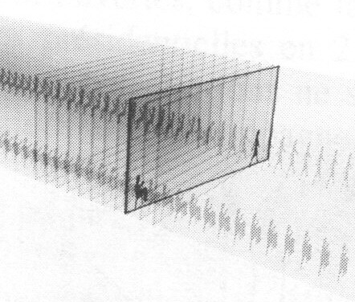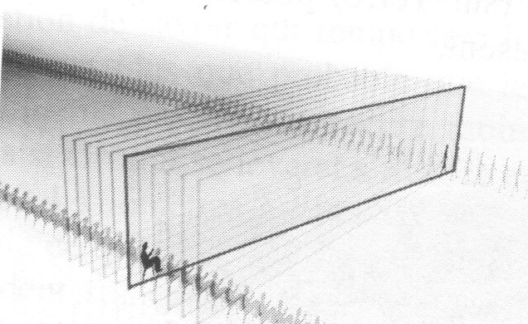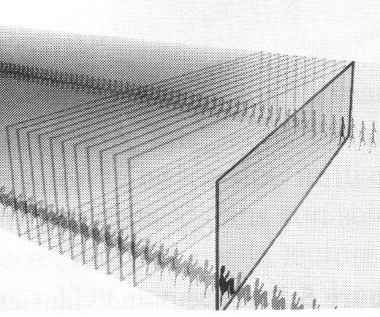
(a) (b) (c)
Figure 1. La miche de pain représentative du bloc établi de l’espace-temps et ses découpes en tranches figurant les différentes configurations des divers instants relatifs : (a) pour deux observateurs au repos ; (b) pour l’un stationnaire l’autre qui s’éloigne ; (c) pour l’un stationnaire l’autre qui se rapproche (d’après Greene B. [7]).

La miche de pain étant considérée alors comme une agglomération de diverses tranches qui représentent les différents instants susceptibles d’être mis en évidence. Ceci est schématisé sur la figure 1. En (1a) deux observateurs, animés globalement à la même vitesse, auront la même conception de l’instant présent et donc le même découpage du temps (la tranche est découpée perpendiculairement à la miche de pain).
Par ailleurs si l’un d’eux s’éloigne de l’autre leurs découpages du temps, c'est-à-dire ce que chaque observateur considère comme maintenant, seront tournés l’un par rapport à l’autre (1b). Les tranches de l’observateur, en mouvement d’éloignement, se tourne vers le passé de l’observateur stationnaire.
Enfin si l’un d’eux se rapproche de l’autre leurs découpages du temps, c'est-à-dire ce que chaque observateur considère comme maintenant, seront tournés différemment du cas précédent l’un par rapport à l’autre (1c). Les tranches de l’observateur, en mouvement de rapprochement, se tourne vers le futur de l’observateur stationnaire. Dans les deux cas 1b et 1c il est à remarqué que plus la distance qui sépare les deux observateurs est grande et plus la différence entre leurs conceptions de l’instant présent sera importante. Ceci représentant des décalages dans les instants de chacun d’eux d’autant plus lointains dans le passé comme dans le futur de l’observateur au stationnaire. D’autre part, la vitesse d’autant plus grande de l’observateur en mouvement induit des décalages dans le temps d’autant plus grands, et ceux-ci se couplent donc avec les décalages dus à la grandeur d’éloignement. Ces conditions accentuées orientent les décalages angulaires entre les instants jusqu’à des valeurs maximales de 45^{O} pour l’un et l’autre cas, c’est ce que définit la théorie.

2. 3. L’espace-temps par rapport à l’effet dit « d’entraînement des repères »

Depuis 1918 deux chercheurs Autrichiens Joseph Lense et Hans Thirring utilisèrent la relativité générale pour montrer que tout corps massif courbe l’espace et le temps : donc un corps en rotation devrait entraîner l’espace et le temps dans son mouvement, comme cela est schématisé en figure 2. Ceci pouvant être figuré comme une pierre en rotation qui serait immergée dans un liquide visqueux. Cet effet sur l’espace-temps est connu sous le nom « d’entraînement des repères ». C’est ce qu’il adviendrait à un corps astral aspiré par une étoile à neutrons (très massique) en rotation rapide, il serait en chute libre dans une spirale spatiale et tomberait en tourbillonnant vers l’étoile. La dénomination d’entraînement des repères est justifiée car du point de vue du corps dans son référentiel : il tombe tout droit vers l’étoile sans qu’il ait l’impression de tourbillonner en suivant les courbes de l’espace-temps.

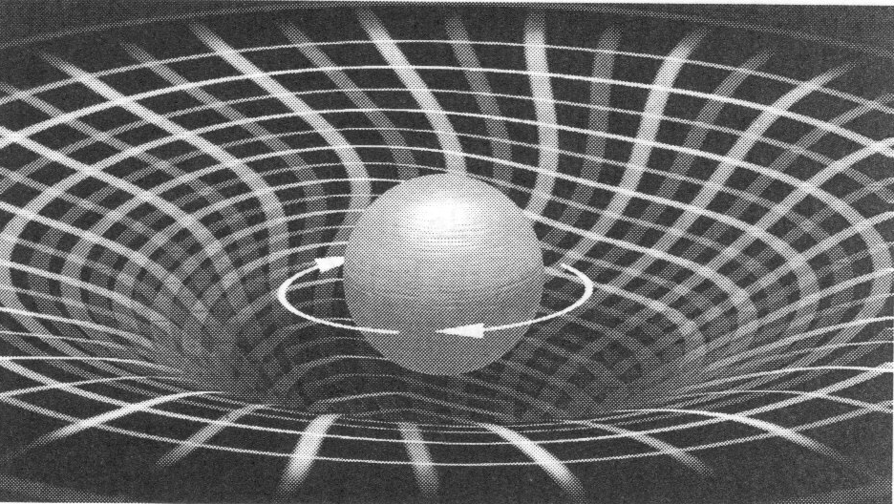
Figure 2. Corps massif en rotation entraînant l’espace-temps ainsi que les repères en chute libre (d’après Greene B. [7]).

Des travaux achevés, en 1985, par Herber Pfister et Karl Braun montrent que l’espace à l’intérieur d’une énorme sphère creuse, en mouvement de rotation, serait entraîné suivant un tourbillon. Cette compréhension d’un mécanisme contribuant à réaliser la courbure de l’espace-temps, en forme de spirale spatiale, décrit l’espace comme « un quelque chose ». Cette notion n’aurait pas été appréciée par Mach lui-même, mais elle est fortement réconfortante pour nous-mêmes car elle se trouve en parfait accord avec la théorie des entités EVTD² [1], [2], [3] [4], [5] et [10] dans laquelle nous proposons une constitution énergétique (équivalent masse) de l’espace-temps dynamique et de forme entièrement quantique pour l’espace ainsi que le temps. Une autre confortation de la théorie des EVTD² se trouve être dans la conclusion de « La magie du cosmos » [7] de Brian Greene. Cela est relatif à l’hypothèse d’un monde branaire, il écrit à la page 588 : « Et peut être même un espace-temps dans lequel l’étoffe même (il vaudrait mieux dire la matrice, puisque l’espace est volumique) de l’espace et du temps serait composée d’entités plus fondamentales, dénuées d’espace et de temps. » Pour une compréhension finalisée qui ne va pas automatiquement de soi, il faut préciser que pour les entités EVTD², à l’intérieur de chacune d’elles en ce qui concerne leur espace et leur temps ceux-ci sont uniques et on ne peut leurs distinguer de grandeurs sous-jacentes.

2. 4. L’espace-temps et son exploration grâce aux « trous de ver »

Un « trou de ver » est un tunnel hypothétique dans l’espace-temps si l’on en croit les mathématiques de la relativité générale. Selon Kip Thorne un trou de ver offre un raccourci en reliant un point de l’espace-temps à un autre et sa théorie nous apprend qu’il n’a pas d’interface avec l’espace ordinaire si ce n’est uniquement à ses extrémités (ses bouches). Les voyages dans le temps vers le futur ne poseraient pas de problème s’il était possible d’utiliser des trous de ver alors que, vers le passé, il ne serait pas possible d’aller au-delà du passé relatif à l’instant de l’ouverture du trou dans l’espace-temps du passé. Ceci est fort bien expliqué par Brian Greene [7] aux pages 546 à 559 de son ouvrage où il est décrit comment conjuguer « entraînement des repères », relativité générale, trous de ver dont l’une des embouchures est transportée à très grande vitesse. Ces considérations permettent aux deux embouchures de rester reliée entre elles au même instant bien que l’extrémité mobile peut effectuer un voyage disons « aller-retour » vers le futur et en revenir par passage finalement le long du trou de ver. De plus certains physiciens ont émis l’hypothèse que de mini trous de ver pourraient être nombreux dans la structure de l’espace en étant continuellement créés par des fluctuations quantiques du champ gravitationnel. Les fluctuations quantiques sont inhérentes à la théorie des EVTD², entre autres, ainsi que la gravitation répulsive ou énergie négative (indispensable à la non évaporation du trou de ver) mise en évidence dans ce qui est proposée comme compréhension de la gravité quantique bi polaire (attractive et répulsive) [2], [3], [5] et [8]. L’énergie négative serait un concept intéressant et cohérent pour la compréhension de l’effet de Casimir [3].

3. Proposition de compréHension de l’impression de déja-vu a travers l’espace-temps

La sensation de « déjà-vu » appelée scientifiquement paramnésie peut concerner 70% des gens et parfois déboucher sur des pathologies cérébrales – neurodégénératives psychiatriques telles que la schizophrénie ou à une forme courante de l’épilepsie [9]. Etudier le « déjà-vu » sur un sujet sain se révèle être particulièrement difficile. C’est pourquoi les chercheurs se penchent préférentiellement sur les paramnésies pathologiques. Des neurologues du CHU (Centre Hospitalier Universitaire) de la Timone à Marseille introduisent dans le cerveau de leurs patients des électrodes comportant chacune une quinzaine de capteurs. Le cortex entorhinal reçoit les informations visuelles transmises par le cortex périrhinal, les compile et les étiquette pour les transmettre à l’hippocampe qui les enregistre dans la mémoire à long terme. Une stimulation artificielle du cortex périrhinal inhibe probablement ses fonctions et il s’ensuit qu’une scène vue n’est plus classée dans les nouveautés mais dans le tiroir « familier » du « déjà-vu ».
Mais une thèse d’Akira O’Connor, étudiant en thèse de Christopher Moulin, risque de chambouler la compréhension actuelle que l’on pourrait avoir des cas sains. En effet dans cette thèse le cas de « déjà-vu » d’un jeune homme sera rapporté, alors qu’il est aveugle de naissance ! [9] De plus comment, chez les cas sains, pouvoir expliquer les faits maintes fois rapportés qu’au cours de ces sensations de « déjà-vu », la personne qui les ressent puisse décrire à un certain instant et à un témoin présent, la suite des évènements et les paroles exactes qui vont être ensuite échangées au cours de cet épisode. Il est alors fort probable que la personne sujette à ces impressions a eu, d’une certaine manière, connaissance de quelques moments de son futur sinon la situation apparaît particulièrement incompréhensible. D’ailleurs O’Connor prétend que tout provient d’un décalage du traitement des informations quelles soient d’origine auditive ou visuelle…Le mot décalage est avancé, l’énigme alors résiderait essentiellement dans la question : comment ce décalage peut-il être réalisé et suivant quel enchaînement cohérent de phénomènes ?
Dans l’ouvrage « Histoire amoureuse du temps » [4], au chapitre 4, il a été fait des propositions de compréhension relative à ce que l’on nomme « phénomènes de dé corporation » qui se déroulent souvent au voisinage de la mort ou encore au cours d’un coma. Des voyages de la conscience (âme ou aura) de ces « expérienceurs », c’est le terme usité pour les sujets de ces dé corporations, sont décrits comme aboutissant à des lieux pleins de charme où le passé, le présent et le futur sont vus de façon simultanée. Les entités conscientes de ces voyageurs empruntent soit un tunnel soit elles tombent dans un puits. Puis comme elles portent témoignage ; elles reviennent réoccuper leur corps toujours en vie par conséquent ! Ces entités conscientes seraient de caractéristiques vibrationnelles dont la constitution serait à base d’hologrammes, de spectres vibrationnels de diverses spectroscopies (Infra Rouge, Raman, etc.) [4]. Cette structure vibrationnelle serait donc à base d’ondes électromagnétiques
Dans le cas relativement vraisemblable où les sujets aux impressions de « déjà-vu » ont connaissance parfois de quelques séquences de leur futur il n’est pas alors incohérent de proposer de coupler les possibilités de voyages dans le temps grâce aux divers mécanismes intrinsèques à l’espace-temps (sous la conception d’une structure matricielle d’entités EVTD²) qui viennent d’être résumés.
Notre proposition de compréhension de l’impression de « déjà-vu » se place dans le cadre de la théorie des entités EVTD² et ce serait dans une période inconsciente du sujet qu’une possibilité de dé corporation, initiée par un état de stress lors d’un sommeil par exemple, qu’un voyage dans le futur pourrait avoir lieu. L’« entité conscience » du sujet étant constituée d’ondes électromagnétiques sous forme de spectres vibrationnels celle-ci se déplace à la vitesse de la lumière. Donc, pour faire un voyage de quelques heures ou quelques jours dans son futur il ne serait alors pas nécessaire de faire parcourir un long trajet à la « conscience » pour visionner la future scène de son prochain « déjà-vu ». Comme la durée du trajet dans l’espace-temps serait de courte durée, ce voyage aller-retour pourrait s’accomplir rapidement pendant la durée d’un sommeil ou d’un assoupissement relativement bref. Ceci ne donnerait pas au sujet une mémorisation particulière de son voyage très original.
L’on peut aussi faire l’hypothèse dans cette conjoncture d’« entité conscience » d’une possibilité de trajet aller et retour par un mécanisme de trou de ver dans l’espace-temps. Ceci pouvant corroborer les témoignages des expérienceurs décrivant le tunnel ou le puits empruntés lors de leurs voyages. Le problème consistant, alors, à comprendre où pourrait s’ouvrir, dans l’espace-temps à proximité du sujet, une bouche de trou de ver afin de débuter le voyage vers le futur. Les dimensions de la « conscience » spectrale étant ultra microscopiques cette entité peut se glisser dans les dimensions usuelles de la physique quantique et ainsi on peut se rattacher au début de cette étude en ce qui concerne la déformation en spirale de l’espace-temps au voisinage d’un corps en rotation sur lui-même qui initie l’« entraînement des repères ». Il serait bien étonnant, alors, dans la diversités des particules massiques existantes ou à découvrir, qu’une particule suffisamment massique et doté d’un spin élevé : vitesse de rotation élevée, ne permette pas en étant à proximité d’une zone d’énergie négative de créer et garantir la bonne maintenance d’un trou de ver. De cette suggestion peut découler une autre manière de réaliser un va et vient dans son propre futur.

4. Conclusion

La question de ce que représente l’identité de l’espace-temps est à l’heure actuelle d’une très grande importance et nul ne s’y trompe dans les milieux de la recherche en physique. C’est tout un assortiment de mécanismes intrinsèques à l’espace-temps réel de tout notre Univers qui est en jeu et ses caractéristiques initieront ou non des avancées technologiques majeures suivant notre compréhension. En fin de compte il est sage de ne négliger aucune piste de recherche, tant il est assuré que n’importe quel chalenge de compréhension, de part son côté incitatif comme l’impression de déjà-vu, ne puisse apporté sa contribution à l’élaboration de la connaissance.

5. BIBLIOGRAPHIE

- Conte M., Rosca I. “Short presentation of EVTD² entities theory”, International Workshop ″Advanced Researches in Computational Mechanics and Virtual Engineering ″ 18 – 20 October 2006, Brasov, Romania, 2006
- Conte M., Rosca I. "Une histoire de famille : Photon, Graviton, X-on et compagnie", Ed. Triumf, Brasov, Roumanie, 2002
- Conte M., Rosca I. "Physique de TOUT. Les EVTD² ", Ed. Graphica, Brasov, Roumanie, 2004
- Conte M. "Histoire amoureuse du Temps", Ed. Graphica, Brasov, Roumanie, 2006
- Conte M., Rosca I. " Theory of quanta double polar gravitation by the theory of EVTD² –as it would be neither force nor a deformation but a space-time’s vibratory work ", 9th International Research /Expert Conference « Trends in the development of Machinery and Associated Technology » TMT 2005, Antalya, Turkey, pg. 1231-1234
- Conte M., Rosca I. " The Space-Time Determination Principe and the Time Exist Still in Particles Entanglement According to EVTD² Entities Theorie ", 9th International Research /Expert Conference « Trends in the development of Machinery and Associated Technology » TMT 2006, Barcelona, Spain.
- Greene B. "La magie du cosmos", Ed. Robert Laffont, 2005, Traduction du titre original "The fabric of the cosmos", Ed. Alfred A. Knopf, New York, 2004
- Conte M., Rosca I. "Etude du phénomène de la gravitation suivant la théorie des EVTD² (gravitons). Affinement des caractéristiques des EVTD² ", Proceedings of The VIth International Conference on Precision Mechanics and Mechatronics COMEFIM-6, 10-12 october 2002, Brasov, Romania, pg. 41-54
- Revue Sciences et Avenir "L’impression de déjà-vu élucidée ", août 2006, pg. 54-57
- Site Internet : www.antigravite.org.

